پیوست ب. نمودارها و شواهد صحت‌سنجی و راستی‌آزمایی
هدف این پیوست، گردآوری شواهد راستی‌آزماییِ مستقلِ حل‌گر در یک جای واحد است. در فصل چهارم (بخش ۴-۴) صحت‌سنجیِ حل به‌صورت کمّی و در قالب جدول ۴-۶ گزارش شد؛ در اینجا نمودارهای مقایسه‌ایِ متناظر — که در آن‌ها پاسخ حاضر روی حل دقیق یا نتایج منتشرشدهٔ مرجع نشانده می‌شود — به‌همراه شواهد همگراییِ مکانی و زمانی گرد آورده می‌شوند. مقصود آن است که نشان داده شود دستگاه معادلاتِ مونتاژشده، طرح‌وارهٔ انتگرال‌گیریِ زمانیِ نیومارک و گسسته‌سازیِ مربعات تفاضلی، هر یک به‌طور مستقل و در برابر مرجعی که خودِ حل‌گر در آن دخالتی ندارد، درست عمل می‌کنند. همهٔ آزمون‌ها با همان حل‌گرِ اصلی و صرفاً از راه سازوکارِ بازنویسیِ پیکربندی (cfg) اجرا شده‌اند و فایلِ حل‌گر برای هیچ آزمونی دست‌کاری نشده است؛ از این رو صحتِ نشان‌داده‌شده مستقیماً به همان کدی تعلق دارد که نتایج فصل چهارم را تولید کرده است.

ب-۱. آزمون‌های صحت‌سنجی
حل حاضر با پنج آزمون مستقل راستی‌آزمایی شد که در جدول ۴-۶ خلاصه شده‌اند: (۱) مونتاژِ مکانیِ استاتیکی در برابر یک حل‌گرِ استاتیکیِ مستقل، با بیشینهٔ اختلافِ میدان جابجایی از مرتبهٔ ۲×۱۰⁻¹¹؛ (۲) پاسخ مکانیکیِ دینامیکی در برابر نتایجِ منتشرشدهٔ ملک‌زاده و حیدرپور و ستونِ انسیسِ گزارش‌شده در همان مرجع؛ (۳) هدایتِ گذرای حرارت در برابر حل سریِ دقیقِ بسل؛ (۴) طرحِ انتگرال‌گیریِ زمانیِ نیومارک در برابر حل‌گرِ سختِ مرجعِ ode15s؛ و (۵) رفتار انتشارِ موجِ نظریهٔ ممزوجِ لرد–شولمن در برابر نتایجِ باقری و اسلامی. آزمون‌های ۲، ۳ و ۵ نمودارِ مقایسه‌ایِ مستقیم دارند که در ادامه آورده می‌شوند؛ آزمون‌های ۱ و ۴ کمیّت‌های نقطه‌ای‌اند و مقادیر عددیِ آن‌ها در جدول ۴-۶ گزارش شده است.

ب-۱-۱. پاسخ مکانیکیِ دینامیکی (ملک‌زاده و حیدرپور)
نخستین آزمونِ نموداری، بخش مکانیکیِ دینامیکیِ حل‌گر را در برابر مسئلهٔ محکِ ملک‌زاده و حیدرپور راستی‌آزمایی می‌کند. مرجع، یک استوانهٔ توخالیِ مدرج تابعی با دو سرِ گیردار است که تحت فشارِ داخلیِ زمان‌متغیرِ سینوسی $P(t)=P_{0}sin(πt/t_{0})$ قرار دارد؛ خواص در راستای شعاع به‌صورت تابع توانی تغییر می‌کنند ($E∝r^{2}$، $ρ∝r^{−5.93}$) و بار حرارتی وجود ندارد. کمیّتِ مقایسه، جابجایی شعاعیِ بی‌بعدِ $U^{*}=u k^{*}/(P_{0}h)$ در سطح داخلی و مقطع میانی است. مقادیرِ گزارش‌شدهٔ مرجع (ستونِ «Present» و نیز حلِ انسیسِ همان مرجع) به‌صورت نقطه‌ای بر منحنیِ زمانیِ حاضر نشانده شده‌اند. جابجایی شعاعیِ بی‌بعد با اختلافِ نسبیِ حدود ۰٫۱ تا ۰٫۲ درصد بازتولید می‌شود و تنش شعاعیِ بی‌بعدِ سطح داخلی دقیقاً برابر منفیِ فشار اعمالی به‌دست می‌آید، در توافق کامل با شرط مرزیِ بارگذاری.
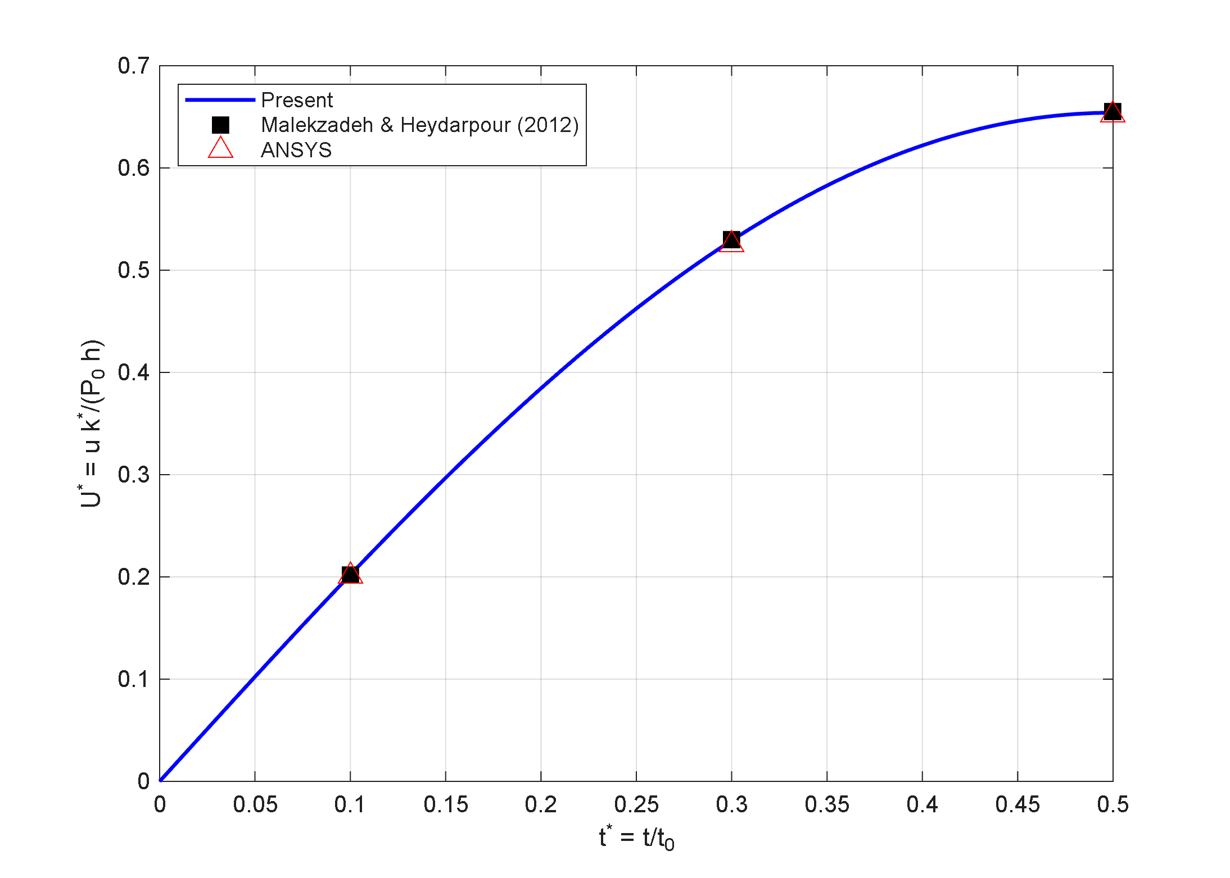
شکل ب-۱. جابجایی شعاعیِ بی‌بعدِ سطح داخلی ($U^{*}$) در مقطع میانی برحسبِ زمانِ بی‌بعد $t^{*}=t/t_{0}$: منحنیِ حل حاضر در برابر مقادیرِ منتشرشدهٔ ملک‌زاده و حیدرپور (۲۰۱۲) و حلِ انسیس.

ب-۱-۲. هدایتِ گذرای حرارت (حل دقیقِ سریِ بسل)
آزمون دوم، زیرسیستمِ حرارتیِ گذرا را در برابر حل تحلیلیِ دقیق راستی‌آزمایی می‌کند. مسئله، هدایتِ گذرا در یک استوانهٔ توخالیِ همگن است که سطح داخلی‌اش تحتِ شیبِ دماییِ $θ(R_{i},t)=θ_{0} (1−e^{−t/t_{0}})$ و سطح خارجی‌اش تحت همرفت قرار دارد و دو انتها عایق‌اند (میدانِ مستقل از $z$). حلِ دقیق از بسطِ ویژه‌تابعیِ سریِ بسل به‌همراه قضیهٔ دوهامل ساخته می‌شود. کمیّتِ مقایسه، پروفیلِ شعاعیِ دما در چند زمانِ منتخب است. توزیعِ دمای بی‌بعدِ حاصل از مربعات تفاضلی و نیومارک بر منحنیِ دقیق می‌نشیند، با خطای نسبیِ ۱۰⁻⁵ تا ۱۰⁻⁷. همین مسئله در آزمون چهارم برای مقایسهٔ انتگرال‌گیرها نیز به کار رفت: پیش‌رویِ نیومارک در برابرِ حل‌گرِ مستقلِ ode15s بیشینهٔ اختلافِ دمایی حدودِ ۰٫۰۰۳ کلوین در کلِ بازه داد که پایداری و دقتِ طرحِ انتگرال‌گیری را تأیید می‌کند.
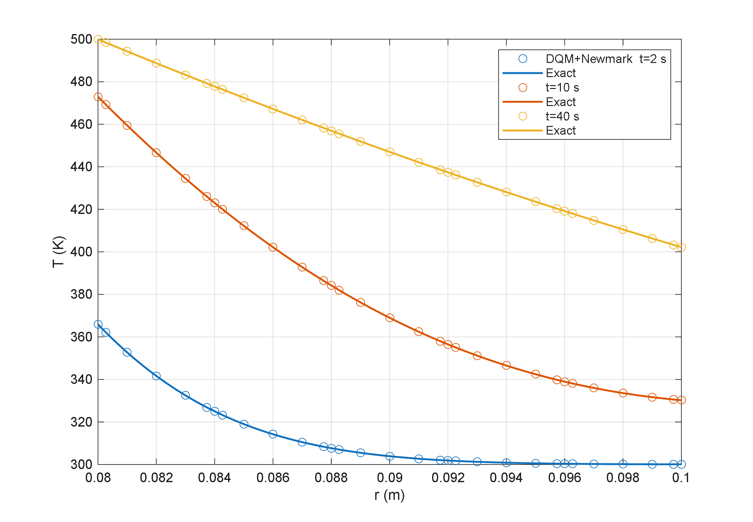
شکل ب-۲. پروفیل‌های شعاعیِ دمای گذرا در چند زمان: نقاطِ حل حاضر (مربعات تفاضلی + نیومارک) در برابر منحنیِ پیوستهٔ حل دقیقِ سریِ بسل.

ب-۱-۳. امواجِ ممزوجِ لرد–شولمن (باقری و اسلامی)
آزمون پنجم، عملگرِ کاملاً ممزوجِ لرد–شولمن — یعنی سرعتِ محدودِ انتشارِ موجِ حرارتی و برهم‌کنشِ موجِ ترموالاستیک — را در برابر مسئلهٔ محکِ باقری و اسلامی راستی‌آزمایی می‌کند. مرجع، یک استوانهٔ توخالیِ کرنش‌مسطحِ یک‌بعدی (مستقل از $z$) است که سطح داخلی‌اش تحتِ شوکِ شارِ حرارتی قرار می‌گیرد؛ پارامترهای بی‌بعدِ مرجع به سرعتِ موجِ کشسانِ برابرِ واحد و سرعتِ موجِ حرارتیِ برابرِ نصف می‌انجامند. چون مسئله ذاتاً یک‌بعدیِ شعاعی است، با یک کدِ اختصاصیِ مربعات تفاضلیِ شعاعی + نیومارک که از همان فلسفهٔ گسسته‌سازیِ حل‌گرِ دوبعدی پیروی می‌کند حل شد. کمیّتِ مقایسه، موقعیتِ جبهه‌های موج و زمان‌های بازتاب است: جبههٔ حرارتی در $r=1+0.5 t$ و جبههٔ کشسان در $r=1+t$ پیش می‌روند و بازتاب‌ها در انتها روی می‌دهند. هر دو سرعتِ موج و زمان‌های بازتابِ درونِ جداره به‌درستی بازتولید می‌شوند.
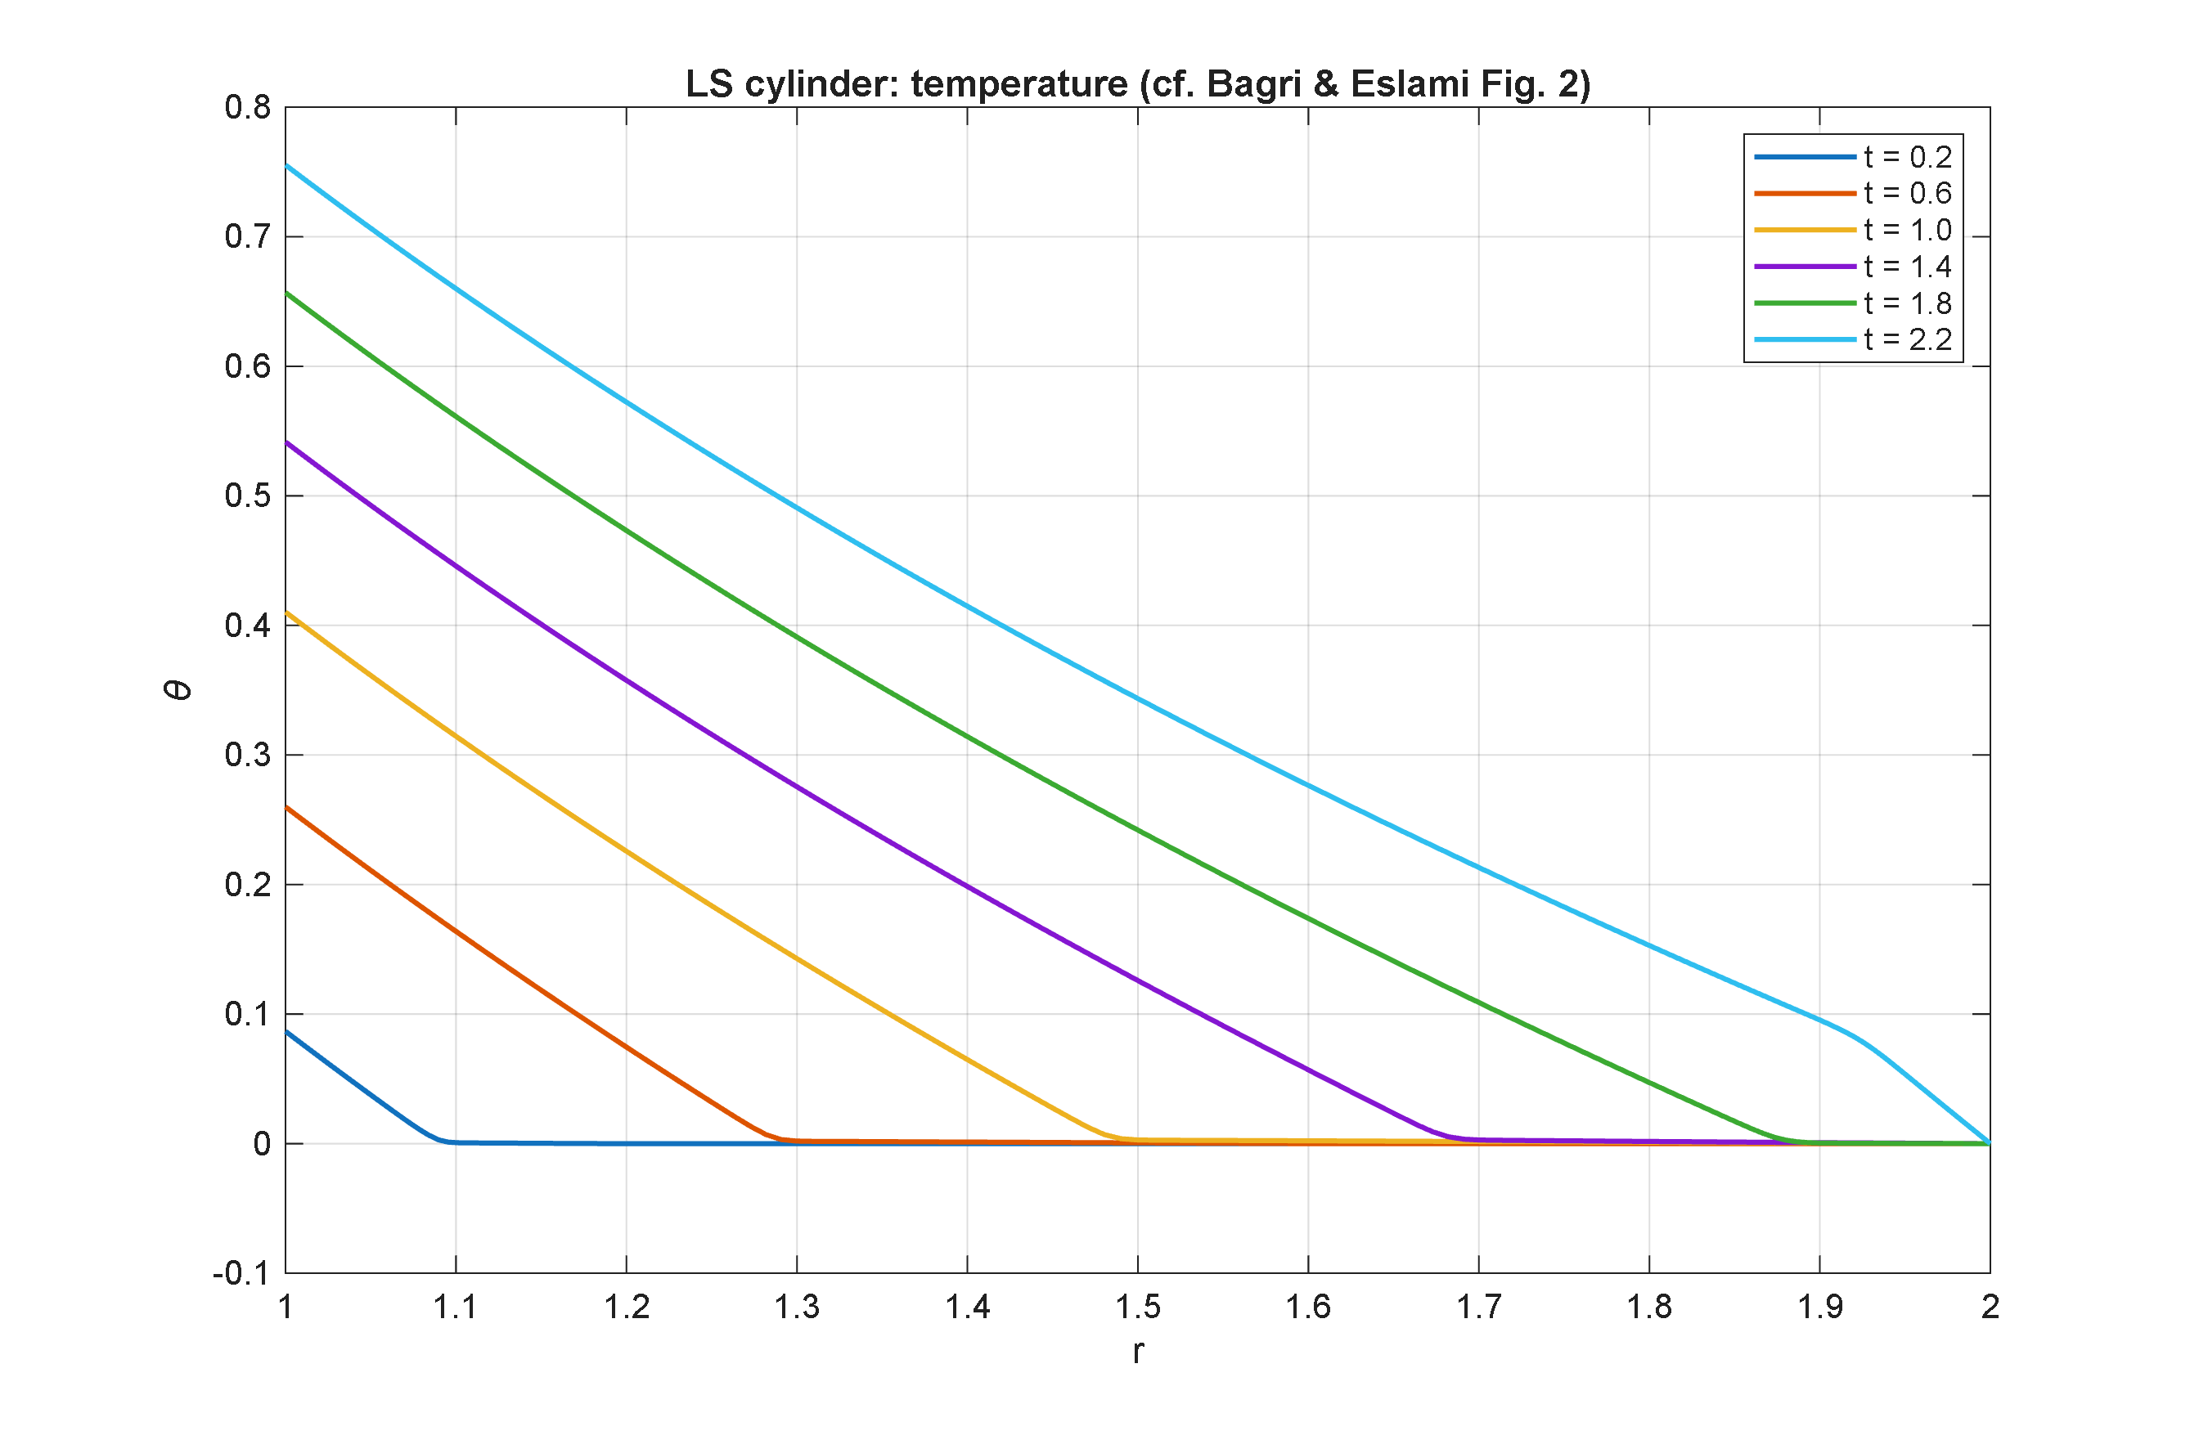
شکل ب-۳. پروفیل‌های شعاعیِ دمای بی‌بعد در چند زمانِ متوالی برای استوانهٔ ممزوجِ لرد–شولمن، نشان‌دهندهٔ پیشانیِ تیزِ موجِ حرارتی در حالِ پیش‌روی و بازتاب درونِ جداره (قابل مقایسه با باقری و اسلامی، ۲۰۰۷).

ب-۲. شواهدِ همگراییِ مکانی و زمانی
افزون بر صحت‌سنجیِ فیزیکی، همگراییِ عددیِ حل به‌صورت مستقل در هر راستای گسسته‌سازی راستی‌آزمایی شد (بخش ۴-۳). معیارِ همگرایی، تنش محیطیِ بی‌بعدِ سطح داخلی و خطای نسبیِ $L_{2}$ِ کلِ پروفیلِ شعاعیِ صفحهٔ میانی نسبت به ریزترین شبکه است. در راستای شعاعی، کمیّت‌های میدانی از همان $N_{r}=7$ همگرایند و خطای $L_{2}$ زیرِ حدودِ ۰٫۳٪ می‌ماند — نشانهٔ بارزِ همگراییِ شبه‌نماییِ گسسته‌سازیِ طیفیِ چبیشف—اما برای اجراهای تولیدی $N_{r}=15$ اختیار شد تا پیشانیِ تیزِ صوت دوم بدون نوسانِ موضعی بازتولید شود.
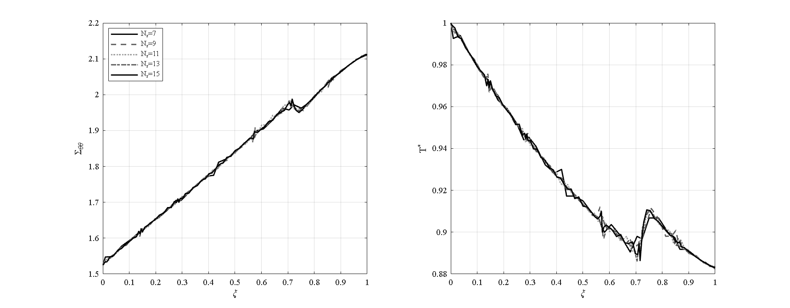
شکل ب-۴. پروفیل‌های شعاعیِ تنش محیطی و دما برای $N_{r}=7$ تا $15$ (با $N_{z}=11$ و $N_{L}=7$)؛ منحنی‌ها عملاً بر هم منطبق‌اند.
راستای محوری راستای تعیین‌کننده است. تنها با پنج نقطهٔ محوری، تنش محیطیِ سطح داخلی ۹٫۴٪ خطا دارد، زیرا لایهٔ مرزیِ تکیه‌گاهِ سادهٔ انتها حل‌نشده می‌ماند؛ خطا از نُه نقطه به بعد زیرِ حدودِ ۱٪ تثبیت می‌شود و $N_{z}=11$ خطای $L_{2}$ برابرِ ۰٫۱۶٪ می‌دهد؛ از این رو یازده نقطهٔ محوری اختیار شد. این راستا پرهزینه‌ترین نیز هست، زیرا زمان حلِ تک‌هسته تقریباً با $N_{z}^{2.6}$ رشد می‌کند.
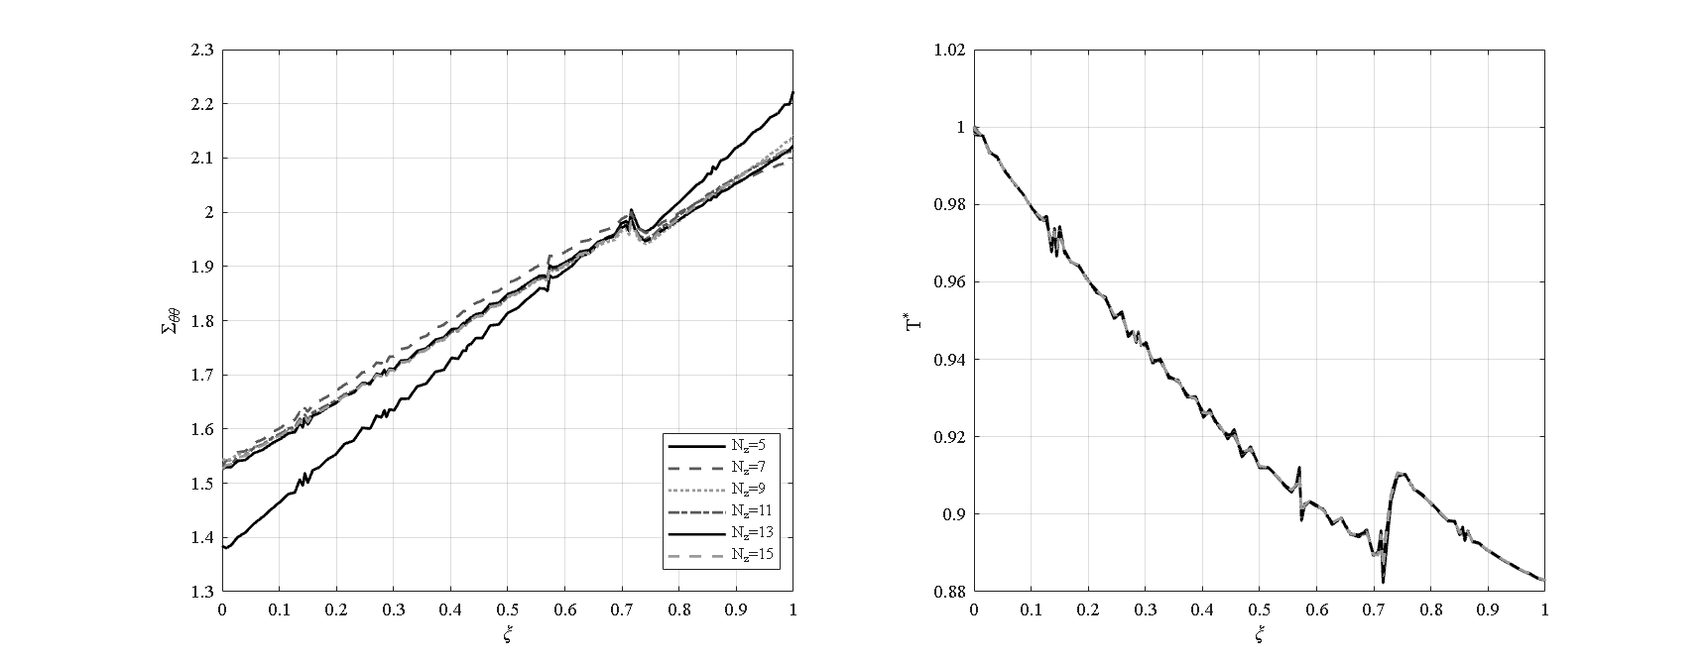
شکل ب-۵. همگراییِ محوری: پروفیل‌ها برای $N_{z}=5$ تا $15$ (با $N_{r}=15$ و $N_{L}=7$)؛ کم‌بودنِ نقاطِ محوری ($N_{z}=5$) لایهٔ مرزیِ انتها را حل‌نشده می‌گذارد.
در مجموع، شبکهٔ تولیدیِ اختیارشده ($N_{r}=15$، $N_{z}=11$، $N_{L}=7$، $Δt=1$ ثانیه) کمیّت‌های میدانی را با دقتِ بهتر از ۰٫۲٪ می‌دهد. همگراییِ زمانی نیز راستی‌آزمایی شد: گام زمانی برای $Δt≤2$ ثانیه همگراست و تنها در $Δt=5$ ثانیه یک فراجهشِ کاذبِ حدودِ ۳٪ در دمای بیشینه پدید می‌آید؛ گام ۱ ثانیه شوکِ حرارتی را با حاشیهٔ اطمینان حل می‌کند. این رفتار با مرتبهٔ دومِ زمانیِ طرحِ نیومارک ($δ=1/2$، $β=1/4$) سازگار است.
سرانجام، برتریِ کمّیِ گسسته‌سازیِ مربعات تفاضلی بر روش‌های جایگزین در برابرِ همان مسئلهٔ محکِ هدایتِ گذرا سنجیده شد. تعدادِ نقاطِ لازم برای رسیدنِ خطای هر روش به کفِ خطای گام زمانی چنین است: حدود ۹ تا ۱۱ برای مربعات تفاضلی، حدود ۲۱ برای اجزای محدودِ درجه‌دو، و حدود ۱۶۱ برای اجزای محدودِ خطی و تفاضل محدود. منحنی‌های اجزای محدودِ خطی و تفاضل محدود بر خطِ مرجعِ شیبِ منفیِ ۲ می‌نشینند — یعنی همگراییِ مرتبهٔ دوم که در آن خطا مانندِ $N^{−2}$ افت می‌کند — حال آن‌که خطای مربعات تفاضلی تا کفِ زمانی به‌صورتِ شبه‌نمایی افت می‌کند. در دقتِ برابر، ابعادِ دستگاهِ مربعات تفاضلی در هر راستا حدود پانزده برابر کوچک‌تر است، که توجیهِ کمّیِ انتخابِ این روش در سراسرِ پایان‌نامه است.
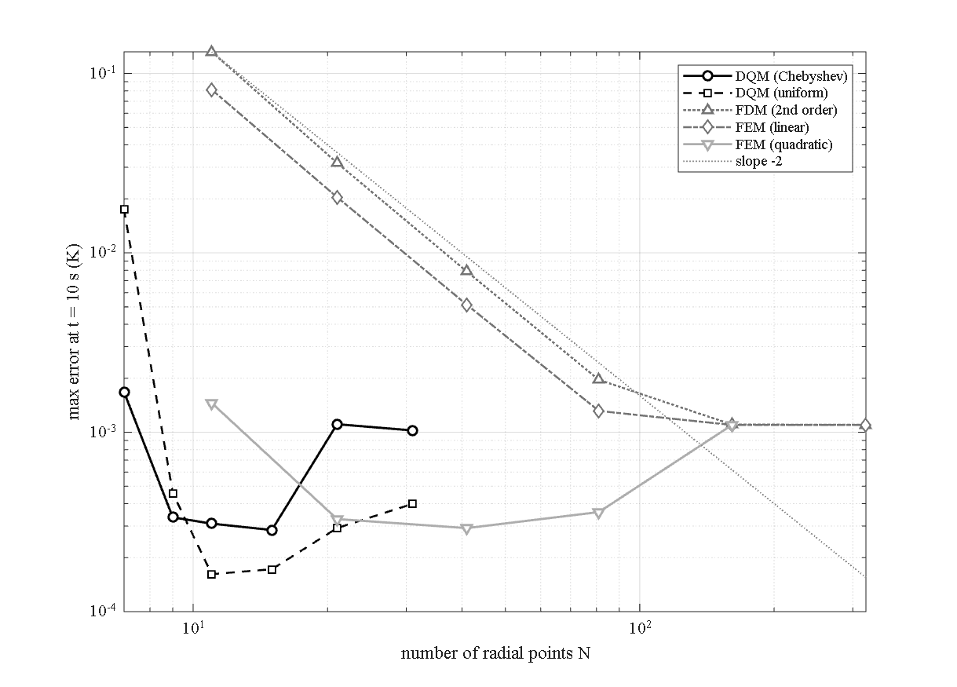
شکل ب-۶. بیشینهٔ خطای هر روشِ گسسته‌سازیِ مکانی برحسبِ تعداد نقاطِ شعاعیِ $N$ روی محورهای لگاریتمی، به‌همراهِ خطِ نقطه‌چینِ مرجعِ شیبِ منفیِ ۲.

ب-۳. جمع‌بندی
مجموعهٔ آزمون‌های این پیوست، حل‌گر را در هر دو رژیمِ استاتیکی و گذرا، در حالت‌های ممزوج و غیرممزوج، و در برابرِ حل‌های دقیقِ تحلیلی، نتایجِ منتشرشدهٔ پیشینه (از جمله ستونِ انسیسِ گزارش‌شده در همان مرجع) راستی‌آزمایی می‌کنند: مونتاژِ استاتیکی تا مرتبهٔ ۱۰⁻¹¹ هم‌ارز است، پاسخِ مکانیکیِ دینامیکی با خطای زیرِ ۰٫۲٪ بازتولید می‌شود، هدایتِ گذرا با خطای نسبیِ ۱۰⁻⁵ تا ۱۰⁻⁷ بر حل دقیق می‌نشیند، طرحِ زمانیِ نیومارک تا اختلافِ ۰٫۰۰۳ کلوین با حل‌گرِ مستقل هم‌خوان است، و امواجِ ممزوجِ لرد–شولمن با سرعت‌ها و زمان‌های بازتابِ درست بازتولید می‌شوند. در کنارِ همگراییِ اثبات‌شدهٔ مکانی و زمانی، این شواهد نشان می‌دهند که مدلِ عددیِ به‌کاررفته در این پایان‌نامه معتبر است و نتایجِ پارامتریِ فصل چهارم بر پایه‌ای راستی‌آزمایی‌شده استوارند.

